Тема: Послуги SaaS, РааS та IaaS

Приклади використання SaaS в системі освіти.

- Хмарні сервіси візуалізації інформації (Tagxedo, Wordle, Tagul, Word It Out). Дані сервіси дозволяють створювати хмару ключових слів. Досить просто ввести ключові слова і фрази в спеціальне поле і ресурс генерує хмару, відображаючи найбільш часто використовувані слова великим шрифтом.
Сервіс не вимагає реєстрації і дозволяє створювати хмари слів різної форми з представленої бібліотеки, завантаживши текст або вказавши посилання на сторінку з потрібним текстом. В налаштуваннях можна змінити колірну схему, параметри тексту, а також орієнтацію слів в просторі. Кирилиця відображається коректно. Після створення хмари слів його можна зберегти до себе на комп'ютер у вигляді картинки у форматі jpg або png, вибравши потрібну якість.
Цей сервіс також дозволяє створити хмару слів безпосередньо у вікні браузера, але вимагає швидкої реєстрації за допомогою одного з акаунтів в соціальних мережах. Текст також можна додати вручну або вказати посилання. Налаштування дозволяють змінити більшість параметрів, а наявність бібліотеки форм - створити хмару з обраних слів. Для правильного відображення кирилиці необхідно вибрати один з підтримуваних шрифтів (виділені синім кольором). Після завершення створення хмару слів можна скачати на свій комп'ютер у форматі png, а також поділитися ним з допомогою посилання (при наведенні на слово воно буде збільшуватися). У Pro-версії сервісу є можливість скачати векторний svg файл.

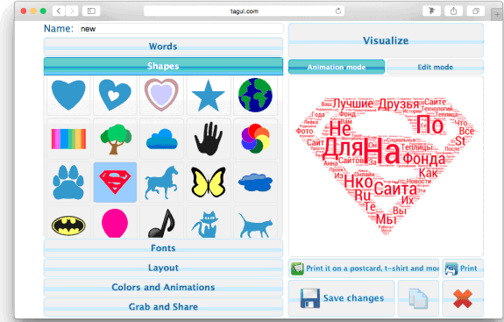
Рис. 14. Панель сервісу візуалізації інформації Tagul

- Сервіси для створення карт знань або, так званих, ментальних карт (iMindMap).
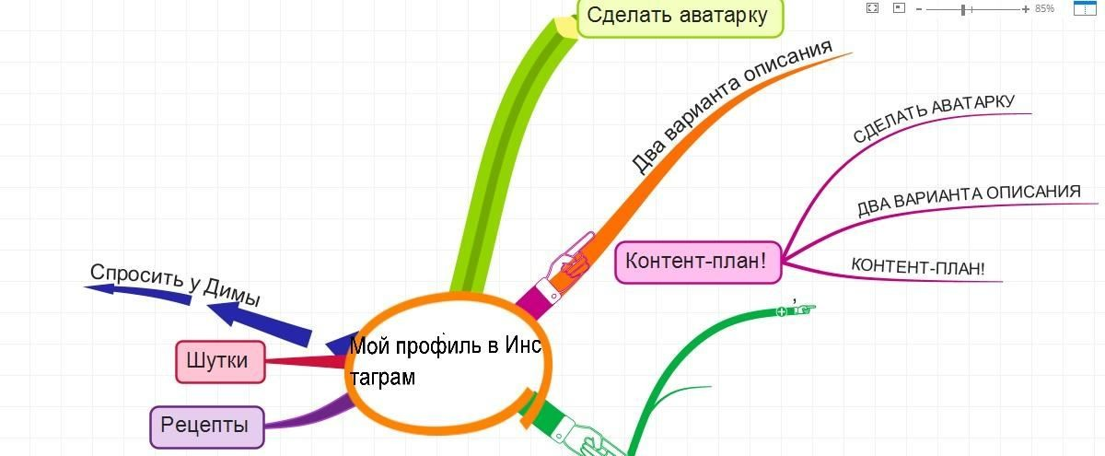
Рис. 15. Панель сервісу для створення ментальних карт iMindMap Сервіс має творчий та нестандартний дизайн. Безкоштовна версія дуже
функціональна. Безкоштовного тарифу немає, є лише тестовий період протягом 7 днів. Що можна на платному тарифі: використовувати різні шаблони створюваних карт, писати в чат учасникам команди; ставити теги; встановлювати терміни виконання завдань; робити нотатки / примітки до гілок; вибирати стиль гілок: дозволяє перейти від більш суворого оформлення до творчого; є органайзер, автоматична перевірка правопису.
Дані ресурси дозволяють як вчителю, так і учню візуалізувати процес мислення у вигляді карт знань. Суть методу полягає в тому, що, виділивши основне поняття, від нього можна побудувати відгалуження у вигляді завдань, думок, ідей, кроків в реалізації будь-якого навчального проекту. Кожна гілка може містити кілька дрібніших гілок- підпунктів. До всіх записів

можна залишати коментарі, які допоможуть не заплутатися в складному проекті. Даний ресурс допоможе також учню і вчителю вести конспектування книг або занять, підготувати тезовий матеріал з якої-небудь темі.
- Сервіси по створенню власних Wiki-проектів (Wetpaint, Stiki Pad, PBwiki). Wiki - веб-сайт, структуру і вміст, якого користувачі можуть самостійно змінювати за допомогою інструментів, наданих самим сайтом. Форматування тексту і вставка різних об'єктів в текст проводиться з використанням вікі-розмітки. Вікі пропонує всім користувачам редагувати будь-яку сторінку або створювати нові сторінки на вікі-сайті, використовуючи звичайний веб-браузер без будь або його розширень.
- Безкоштовні онлайн конструктори сайтів (А5, Wix, Nethouse, Ucoz). Використання можливостей даних ресурсів звільняє від необхідності довго вивчати мови програмування для публікації різних сторінок. Конструктори сайтів зроблять всю рутинну і складну роботу за користувача.
Конструктор сайтів - це спеціалізований онлайн сервіс, який дозволяє швидко і просто створити сайт самому, не володіючи знаннями в області HTML і програмування. Конструктори є коробковими веб-сервісами - йдуть в комплекті з хостингом, CMS-движком, готовими шаблонами і іншим функціоналом. Редагування сторінок, дизайну шаблону і загальна настройка сайту відбувається в онлайн-режимі через панель управління.
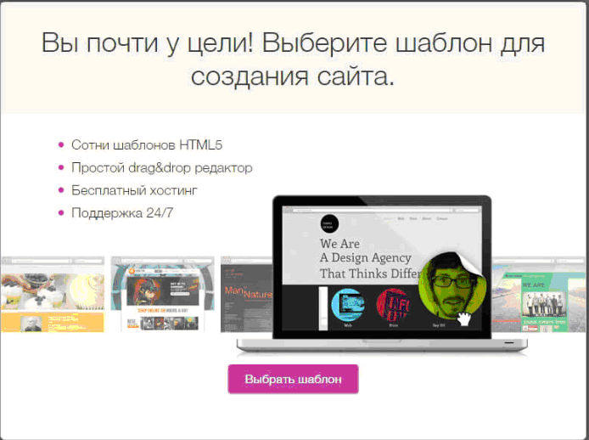
Рис. 16. Безкоштовний онлайн конструктор сайтів Wix.

- Конструктори електронних портфоліо. Абсолютно очевидно, що портфоліо - один із способів для учня сформувати свій імідж, зафіксувати свої індивідуальні досягнення в різноманітних видах діяльності за певний

період життя. Дані сервіси, що дозволяють створювати електронні портфоліо школяра, дають йому можливість не просто сформувати банк власних досягнень і оновлювати його з плином часу, але і отримати сторонню оцінку з боку певної мережевої групи користувачів. Учні одного класу, створюючи власні електронні портфоліо, мають також можливість порівняти його з іншими, провести оцінку портфоліо своїх однокласників, висловитися в коментарях про свої враження.
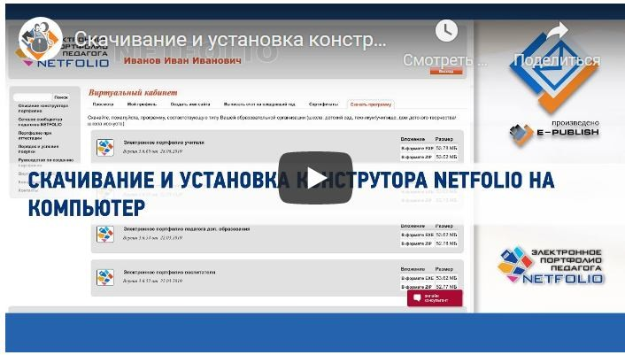
Рис. 17. Панель конструктору електронних портфоліо Netfolio.

У портфоліо можуть бути зафіксовані особисті професійні досягнення педагога в освітній діяльності, результати навчання, виховання і розвитку його учнів, внесок педагога у розвиток системи освіти. Портфоліо забезпечує інтеграцію кількісної та якісної оцінок, будучи при цьому:
- засобом моніторингу професійного зростання вчителя, що відображає рівень його компетентності і конкурентоспроможності;
- колекцією дидактичних, методичних, інноваційних, творчих матеріалів, призначених для більш досконалої організації навчального процесу;
- хорошим механізмом підвищення якості шкільної освіти.
- Сервіси для створення інтерактивних плакатів і стінгазет (Http://edu.glogster.com, http://speakingimage.org, http://ru.padlet.com, http://popplet.com). Інтерактивний плакат, створений з використанням сервісу, дозволяє вчителю грамотно організувати самостійну і позаурочну роботу учня цікаво, ефективно і безпечно. З допомогою плаката вчитель може зібрати якісні інформаційні ресурси по заданій темі. На інтерактивних онлайн плакатах зручно розміщувати завдання до уроку, робочі матеріали, що дозволяє виконувати завдання не тільки присутнім на уроках, а й тим, хто з якої-небудь причини відсутній. Учні стають редакторами інтерактивного онлайн плаката і можуть навіть змінювати його елементи на свій розсуд.

Кожному створеному плакату присвоюється унікальна адреса, посиланнями на створений ресурс можна поділитися з однокласниками і вчителем, відправивши їх по електронній пошті. Постер також можна додати в сервіси соціальних закладок, соціальні мережі, а сам плакат інтегрувати в презентацію, wiki- проект, блог або сайт.
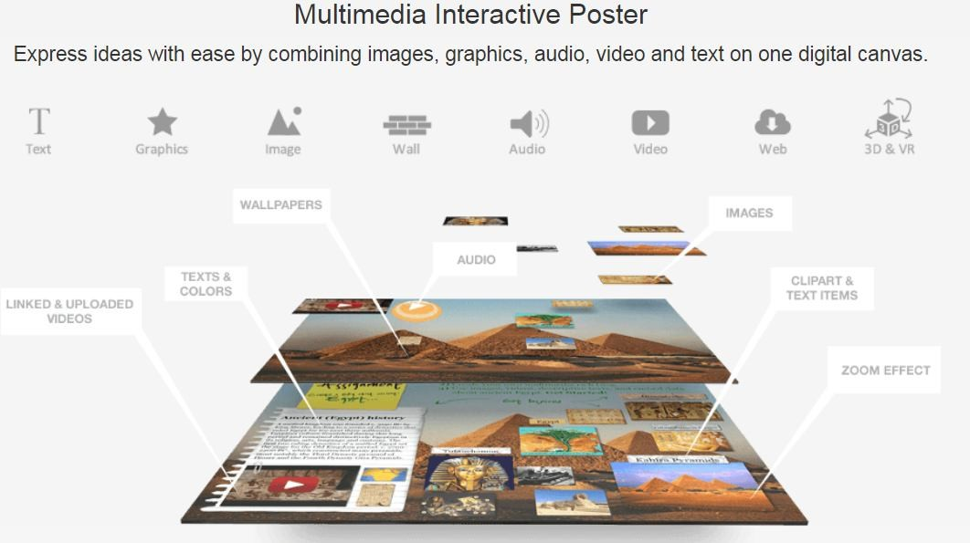
Рис. 18. Сервіс Glogster EDU для створення інтерактивних плакатів і стінгазет.

Glogster EDU - хороший майданчик для спільної творчості учнів. Вони без проблем можуть створювати інтерактивні плакати, які з легкої руки творців сервісу стали називатися Глогов (glogs), тому що являють собою своєрідні графічні блоги.
- Сервіси для організації спільної роботи з різними типами документів (мережеві редактори, наприклад, Google Документи). Використання даного типу ресурсів можливо при виконанні домашнього завдання, спільних творчих проектів (створити презентацію, малюнок, документ, провести розрахунки в програмі, скласти колаж, провести опитування і т.п.).
- Обмін документами та спільна робота над ними:
онлайнові сервіси, призначені для спільної роботи над документами, наприклад Google Docs (https://docs.google.com/) або Zoho Docs (http://docs.zoho.com/)

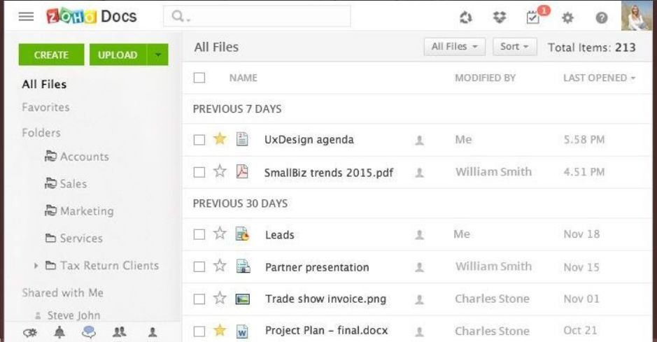
Рис. 19. Сервіс для спільної роботи над документами Zoho Docs.

- Розпізнавання тексту
Онлайнових сервісів, що пропонують відповідні можливості, в Мережі досить багато / Ocr Terminal (https://ocrterminal.com/), Online OCR (http://www.onlineocr.net/) і FineReader Online (http://finereader.abbyyonline.com).

- Конвертація PDF-документів у формати Word і Excel
Як приклад подібних онлайнових інструментів можна привести сервіси PDFConverter (http://www.freepdfconvert.com/), Pdftoword.com (http://www.pdftoword.com/) і Zamzar.com (http: // www.zamzar .com /).

- Швидке порівняння документів
Text-Compare (http://text-compare.com/), TextDiff (http: // www.textdiff.com/) і Quick Diff (http://www.quickdiff.com/), за допомогою яких можна порівнювати фрагменти тексту, таблиці та програмний код.

- Переклад фрагментів тексту
Google Translate (http://translate.google.com/), систему машинного перекладу Babel Fish (http://babelfish.altavista.com/), онлайн-перекладач PROMT Translate.Ru (http: //www.translate.ru/) і ін.

- Створення діаграм та схем
Супровід текстової та числової інформації наочним поданням даних у вигляді різноманітних діаграм і схем виявляється набагато ефективнішим - інформація швидше сприймається і легше засвоюється. Зазвичай для отримання подібних діаграм або схем прийнято використовувати вельми недешеві спеціалізовані програмні продукти (наприклад, Microsoft Office Visio). Тому в разі роботи на комп'ютері, де відповідне ПЗ не встановлено,

або при епізодичному створенні діаграм і схем (коли особливого сенсу в придбанні спеціалізованого софту немає) можна скористатися такими онлайновими сервісами, як Gliffy (http://www.gliffy.com/) або DiagramAnywhere (http://drawanywhere.com/).
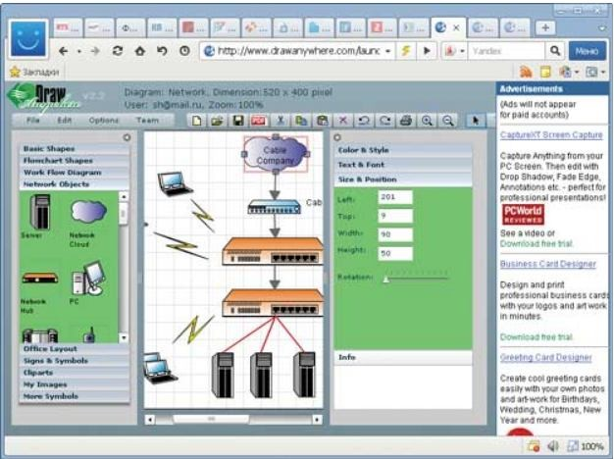
Рис. 20. Онлайн сервіс для створення діаграм та схем Gliffy.

-Сервіси для створення інтерактивних презентацій (http://prezi.com). Останнім часом з'явилася достатня кількість альтернатив традиційним офісних програм для створення презентацій (Power Point, Open Office.org Impress), багато з яких надають не менші можливості, і до того ж безкоштовні. Одним з кращих прикладів подібних інструментів є ресурс Prezi. Prezi - це хмарне програмне забезпечення. Хмарне - це значить, що його не потрібно встановлювати на комп'ютері, достатньо зареєструватися на сайті Prezi. com, зайти на сайт під своїм паролем і створювати презентацію в режимі реального часу.
Даний ресурс є відмінним рішенням для створення візуальних презентацій з нелінійної структурою, а також розширює простір для творчості. Презентація, створена в Prezi, кардинально відрізняється від звичайної презентації. Якщо в програмі Power Point - це звичайний набір слайдів, то в Prezi - це ціла захоплююча історія (вся інформація розміщується на одному великому полотні, а потім потрібним чином структурується.
У Prezi дві "родзинки" - це технологія масштабування (наближення і видалення об'єктів) та використання 3D фонів. У презентаціях Prezi Ви можете показувати об'єкт в цілому, а також більш детально якісь елементи. Це відмінно підходить для показу будь-яких процесів і взаємозв'язків. Всю презентацію можна згорнути в одну картинку. У програмі набагато зручніше

завантажувати відео і картинки, ніж в Power Point, для цього треба вказати лише URL-адресу. Нова функція: групова трансляція - це коли можна показувати презентації на декількох комп'ютерах (до 30 одночасно).
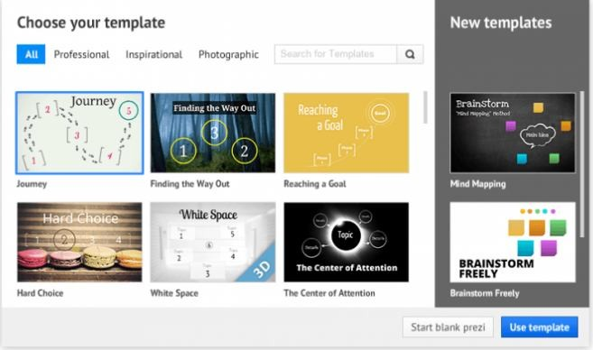
Рис. 21. Сервіс для створення інтерактивних презентацій Prezi.

2. Сервіси Amazone.

За 25 років Amazon виріс з онлайн-магазину книг до одного з лідерів одразу в декількох сферах. Близько третини ринку хмарних послуг належить йому.
До складу Amazon Web Services (AWS - http://aws.amazon.com/) входить веб-сервіс Amazon EC2 (Amazon Elastic Compute Cloud). AWS - веб- сервісна інфраструктура в хмарі компанії Amazon, запущена в 2006 році і включає наступні сервіси для зберігання даних, файлового хостингу, оренди віртуальних серверів, надання обчислювальних потужностей:
- Amazon Elastic Compute Cloud (Amazon EC2) - веб-сервіс, що надає обчислювальні потужності в хмарі. Він дає користувачам повний контроль над обчислювальними ресурсами, а також доступне середовище для роботи. Amazon EC2 дозволяє користувачам створити Amazon Machine Image (AMI), який буде містити їх програми, бібліотеки, дані і пов'язані з ними конфігураційні параметри, або використовувати заздалегідь налаштовані шаблони образів для роботи Amazon S3.
Amazon Simple Storage Service (Amazon S3) - онлайнова веб-служба, пропонована Amazon Web Services, що надає можливість для зберігання і отримання будь-якого обсягу даних, в будь-який час з будь-якої точки мережі, так званий файловий хостинг. Amazon S3 забезпечує надійність
+99,999999999% (тут 11 дев'яток) і зберігає дані мільйонів додатків в

інтересах компаній з усього світу, оскільки він автоматично створює і зберігає копії всіх об'єктів з S3 в багатьох незалежних системах.
Amazon S3 використовується багатьма іншими сервісами для зберігання і хостингу файлів. Наприклад, сервіс зберігання та обміну файлів Dropbox, веб-сайти Twitter і Woot.com, завантажувач гри Minecraft.
У березні 2012 року компанія Nasuni провела досвід, протягом якого по черзі передавала масивний об'єм даних (12 Тб) з одного хмарного сервісу в інший. В експерименті брали участь найбільш рейтингові хмари: Amazon S3, Windows Azure і Rackspace. На подив дослідників, швидкість передачі даних сильно відрізнялася в залежності від того, яке хмара брало дані. Найкращий показник швидкості запису даних виявився у Amazon S3, передача даних з двох інших сервісів займала всього 4-5 годин, в той час як передача даних в Rackspace зайняла трохи менше тижня, а в Windows Azure - 40 годин.
Amazon SimpleDB - дозволяє створювати новий домен для розміщення унікального набору структурованих даних клієнта; надає ядро функцій баз даних;
Amazon CloudFront - надає розробникам і клієнтам можливість поширення і доставки контенту;
Amazon Simple Queue Service (Amazon SQS) - приймає черги повідомлень для зберігання;
AWS Management Console (AWS Console) - дозволяє управляти і виконувати моніторинг інфраструктури Amazon, включаючи EC2, EBS, Amazon Elastic MapReduce, Amazon CloudFront;
AWS Simple Monthly Calculator - дозволяє проводити підрахунок місячних витрат по використанню AWS.
Amazon EC2, Amazon SimpleDB і Amazon S3 разом дозволяють підвищувати продуктивність хмари за рахунок особливостей зберігання, обробки запитів і даних.

Програмою AWS Educate користуються в більш ніж 200 країнах світу (в порівнянні з кількома десятками Google for Education і трохи більше 140 в Azure для учнів). Amazon не пропонує ніяких безкоштовних допоміжних послуг для освіти. AWS Educate - це міжнародна програма Amazon, що надає учням всі необхідні ресурси для придбання навичок роботи в хмарі. Це безкоштовна навчальна програма, що надає доступ до контенту, курсам, схемами, сервісів AWS і дошці AWS Educate Job Board з можливостями працевлаштування.
Викладачі можуть отримувати доступ до сервісів AWS, проводити віртуальні заняття і використовувати інструменти, щоб допомогти учням освоювати навички роботи з хмарними технологіями.

AWS Educate для студентів
Студенти можуть зареєструвати аккаунт AWS Educate Starter. Залежно від того, чи приймає Ваше освітня установа в програмі, Ви отримаєте різні суми на рахунок: Студенти системи вищої освіти отримають

$ 100, якщо їхній навчальний заклад бере участь в програмі, і $ 30, якщо немає; учні старших шкіл отримають $ 75 і $ 30 відповідно.
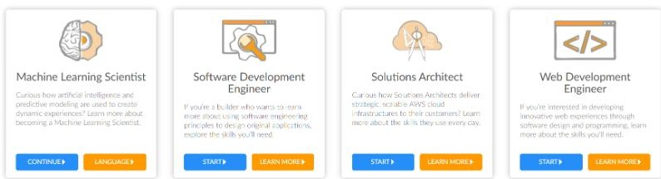
Рис. 22. Особистий кабінет AWS Educate Starter.

Особистий кабінет AWS Educate Starter відрізняється від звичайної консолі AWS. Це скоріше невеликий портал для тих, хто хоче пов'язати свою кар'єру з технологіями, пропонованими AWS. Тут є навчальні матеріали, об'єднані в кар'єрні шляхи. Кожен кар'єрний шлях - це від 25 до 45 годин навчальних матеріалів та практичних завдань з певної теми. Сума надається на 12 місяців. Набір послуг дещо обмежений, проте більшість - присутні. Якщо після закінчення цього терміну ви все ще є учнем або студентом цього навчального закладу, ви зможете отримати ще стільки ж. Для реєстрації необхідно вказати e-mail, наданий навчальним закладом.

AWS Educate для викладачів
Викладачі також можуть отримати деяку суму на послуги AWS. Однак, на відміну від студентів, викладачі можуть не тільки створити акаунт AWS Educate Starter, але і застосувати кредит до звичайного аккаунту. Сума при цьому дещо відрізняється.
AWS Educate для освітніх установ AWS Educate - це міжнародна програма Amazon, що надає учням всі необхідні ресурси для придбання навичок роботи в хмарі. Це безкоштовна навчальна програма, що надає доступ до контенту, курсам, схемами, сервісів AWS і дошці AWS Educate Job Board з можливостями працевлаштування. $ 200 для навчальних закладів, що беруть участь в програмі, і $ 75 для інших, якщо використовується звичайний аккаунт AWS; $ 150 і $ 50 відповідно, якщо використовується обліковий запис AWS Educate Starter.

Дуже корисна можливість для викладачів - Classroom (класна кімната). Вона дозволяє створити віртуальну середу для практичних занять студентів абсолютно безкоштовно. Ви можете запросити своїх студентів в віртуальний клас, і вони при цьому отримають окрему суму на акаунті AWS Educate Starter для проходження Ваших завдань. В рамках класів надаються шаблони, відповідні певній сфері (big data, машинне навчання, штучний інтелект та інші).
Аудиторні заняття AWS Educate. Викладачі можуть створювати віртуальні аудиторії для учнів, щоб розповісти їм про хмарні технології в

практичному середовищі. Аудиторні заняття підтримують різні набори сервісів, які ідеально підходять для вивчення різних тем, пов'язаних з хмарними технологіями, наприклад присвячених великим даними або машинного навчання.
Програма кредитів на хмарні сервіси AWS для проведення науково- дослідних робіт (раніше звана AWS Research Grants) забезпечує підтримку наукових співробітників.

Переваги AWS Educate:
Створення загальнодоступних додатків, програмного забезпечення або інструментальних засобів в хмарі відповідно до моделі «наука як сервіс» з метою полегшити проведення майбутніх науково-дослідних робіт як для себе, так і для пов'язаного наукового співтовариства
Створення дослідних зразків або проведення оціночного тестування для визначення ефективності перенесення наукових робочих навантажень або відкритих наборів даних в хмару.
Навчання більш широкої спільноти використання хмари для наукових робочих навантажень за допомогою семінарів і навчальних посібників
Ефективне управління ІТ на території навчального закладу
Сервіси на вимогу допомагають ІТ фахівцям створювати безпечні середовища для критично важливих додатків і дозволяють зосередитися на успішному навчанні студентів.
Ефективне використання великих даних в хмарі
Спрощене створення, розгортання та експлуатація рішень, що підтримують прогнозну аналітику, зберігання великих даних і взаємодія зі студентами.
Плата тільки за необхідні ресурси. Скорочення термінів проведення досліджень
Хмара AWS скорочує терміни проведення досліджень, дозволяючи витрачати менше часу на створення інфраструктури і більше часу на аналіз.
Amazon WorkSpaces в сфері освіти Amazon WorkSpaces - це хмарна інфраструктура віртуальних робочих столів (VDI), яка реалізує постійний доступ до навчального програмного забезпечення на пристроях викладачів і студентів вищих навчальних закладів.

